中税协发〔2022〕95号

关于海关业务相关专题培训班
改为线上举办的通知

各省、自治区、直辖市和计划单列市注册税务师协会：
由于疫情原因，原定在厦门举办的“海关业务相关专题培训班”改为线上举办。现将有关事项通知如下：
一、时间
2022年10月24日-10月28日。
二、培训内容

（一）中税协领导解读《税务师行业“十四五”时期发展规划》；

（二）解读RCEP对于关务合规和AEO认证的影响；

（三）跨境电商的政策及问题解析；

（四）出口退税之税务、海关、外汇管理；

（五）主动披露新政解析--促企业诚信自律；

（六）涉检稽查工作内容及案例介绍；

（七）辅导实践分享--AEO内部控制、财务状况标准辅导过程中需关注的要点解析；

（八）辅导实践分享--AEO守法规范、贸易安全标准辅导过程中需关注的要点解析；

（九）加工贸易及保税核查案例分享；

（十）海关稽查案例分享及企业关务风险防控。
三、收费标准
（一）在税务师事务所执业的（注册）税务师免培训费。
（二）其他人员和非执业会员报名事宜请咨询培训承办方。
厦门红大税务师事务所联系人：
庄小云：（0592）5030035 13063179895
何慧玲：（0592）5030035 13950161346
其他人员和非执业会员请扫描以下二维码报名。
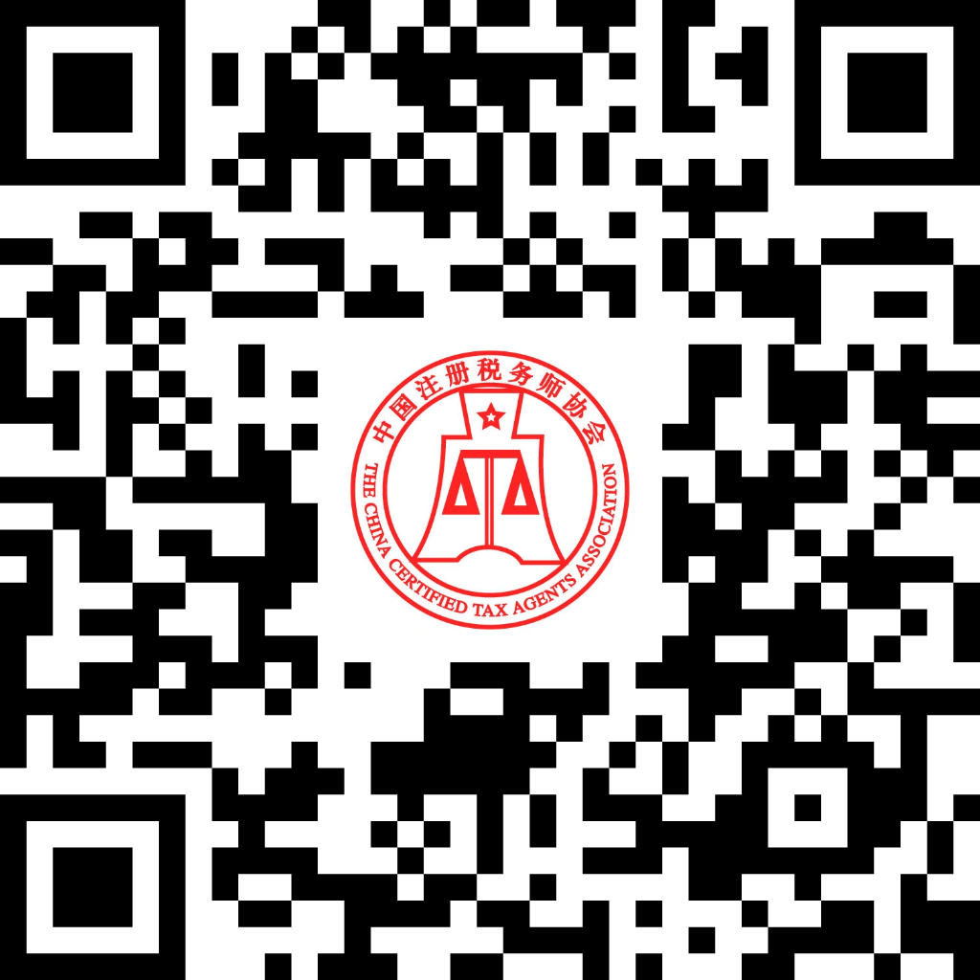
四、其他要求
（一）请参训人员自觉参加培训。报名成功的学员，如果实际并未参加培训，学时将记为“0”，且该期培训的学时情况将记录为“不合格”。
（二）本期培训班报名截止时间为10月21日18:00，补报名请致电中税协教育培训部。
（三）培训班结束15个工作日后，中税协会员可登录系统自行打印《学时证明》。

2022年9月26日

（只发电子件）
中国注册税务师协会 2022年9月26日印发
校对：教育培训部 崔远

